Гражданская панихида 21.11.2013 в 11:00 в траурном зале госпиталя им. Бурденко
Адрес: г. Москва, Госпитальная пл., д. 3
Проезд: от станций метро: "Авиамоторная", "Семеновская" на трамвае №№ 32, 43, 46 и маршрутными такси до остановки "Госпитальная площадь, госпиталь имени Бурденко". От метро «Бауманская» — 1 км, от метро «Элетрозаводска» — 1,4 км.
От метро Бауманская маршрутка 740. Доехать за госпитальный мост, перейти дорогу к АЗС лукойл (слева) и двигаться вдоль забора (справа) до ворот.
На авто (по навигатору) Госпитальная набережная дом 2

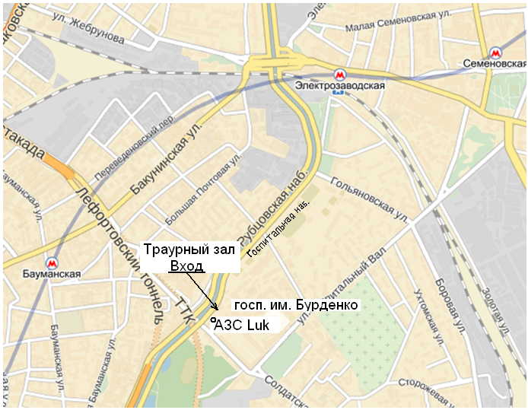
21.11.2013
11.00 – 12.30 гражданская панихида в траурном зале госпиталя Бурденко
13.30 – 14.30 захоронение на Кузьминском кладбище, участок 4 могила 788
15.30 - поминальный обед. Ст. метро Первомайская

